 | ЗВО: Національний університет  «Львівська політехніка»  Навчальний рік: 2024/2025  Семестр: весняний | Навчальна дисципліна: Розробка кросплатформених додатків  Лабораторна робота № 1:  Розроблення додатку для імітації кодового замка
 | Кафедра систем автоматизованого проектування  Викладач:  Юрій ПАТЕРЕГА | Група: ПП-26  Студент: Ігор ЯКІБ’ЮК

Мета роботи
Розробити додаток на основі бібліотеки tkinter для кодового замка, який містить:
- дисплей для введення коду;
- клавіатуру з цифрами «0»…«9»;
- кнопку «Back» для видалення останнього символу;
- кнопку «Enter» для перевірки правильності коду.

Інструкція до виконання роботи
1. Вибрати код замка згідно із варіантом:

№ | 1 | 2 | 3 | 4 | 5 | 6 | 7 | 8
Код | 3011 | 1378 | 2049 | 2597 | 3293 | 3257 | 8810 | 5273
№ | 9 | 10 | 11 | 12 | 13 | 14 | 15 | 16
Код | 6943 | 2074 | 5240 | 9286 | 1349 | 1225 | 3903 | 2156
№ | 17 | 18 | 19 | 20 | 21 | 22 | 23 | 24
Код | 3520 | 7864 | 9607 | 7858 | 3593 | 3442 | 5949 | 2962
№ | 25 | 26 | 27 | 28 | 29 | 30 | 31 | 32
Код | 2533 | 7841 | 6782 | 9971 | 1912 | 5417 | 6322 | 7759

2. Створити головне вікно:
- Імпортувати бібліотеку tkinter.
- Створити головне вікно (Tk).
- Встановити заголовок вікна та зафіксувати його розмір.
3. Додати дисплей:
- Додати мітку (Label) для відображення введеного коду.
- Встановити білий фон та шрифт Arial, 14 пт.
4. Створити клавіатуру:
- Додати фрейм (Frame) для групування кнопок.
- Додати кнопки (Button) для цифр «0»…«9».
- Додати кнопки (Button) для операцій «Back» та «Enter».
5. Реалізувати оброблення подій:
5.1. Функція введення цифр handle_digit():
- Додавання символів до текстової змінної code.
- Відображення введеного коду на дисплеї.
- Обмеження довжини введення до 4 символів.
5.2. Функція видалення останнього символу handle_back():
- Видалення останнього введеного символу.
- Оновлення дисплея.
5.3. Функція перевірки коду handle_enter():
- Порівняння введеного коду зі збереженим паролем.
- Виведення відповідного повідомлення («Вірно!» або «Невірно!»).
- Очищення поля після перевірки.
6. Запустити головний цикл обробки подій (mainloop).

1. Теоретичні відомості

2. Лістинг коду програми
#root
import tkinter as tk
root = tk.Tk()
root.title("Кодовий замок")
root.geometry("450x450+350+0")
root.configure(bg="#1b1c1c")

root.grid_rowconfigure(0, weight=1)
root.grid_columnconfigure(0, weight=1)
root.grid_columnconfigure(1, weight=1)

VALIDE_CODE="9971"
LIST_CODE=list(range(95, 106))

label_var = tk.StringVar()

#specialFunc
def changeColor():
label.config(fg="#34ebe8")
label_var.set("")

def on_key(event):
if event.keycode in LIST_CODE:
label_var.set(label_var.get() + event.char)
if event.keycode == 13:
onClickVerify()
if event.keycode == 8:
onClickDel()

#onClickfn
def onClickNum(num):
label_var.set(label_var.get() + str(num))

def onClickDel():
label_var.set(label_var.get()[:-1])

def onClickVerify():
if(VALIDE_CODE==label_var.get()):
label.config(fg="green")
label_var.set("Approved")
else:
label.config(fg="red")
label_var.set("Disaprovved")
label.after(1000, changeColor)

#label
label = tk.Label(
root,
textvariable=label_var,
bg="black",
fg="#34ebe8",
font=("Arial", 14, "normal"),
width=20,
height=10,
anchor="center"
)
label.grid(row=0, column=0, padx=10, pady=10)

#frame for btns
frame = tk.Frame(
root,
bg="black",
)
frame.grid(column=1,row=0)

#buttons
for i in range(1, 10):
button = tk.Button(
frame,
bg="#34ebe8",
font=("Arial", 14, "normal"),
text=str(i),
width=4,
height=2,
command=lambda num=i: onClickNum(num),
)
button.grid(row=(i-1)//3, column=(i-1)%3,padx=1, pady=1)

button_0 = tk.Button(
frame,
text=0,
bg="#34ebe8",
fg="black",
font=("Arial", 14, "normal"),
width=4, height=2,
command= lambda num=0 : onClickNum(num)
)
button_0.grid(row=3, column=1,padx=1, pady=1)

button_back = tk.Button(
frame,
text="Back",
bg="#34ebe8",
fg="black",
font=("Arial", 14, "normal"),
width=4, height=2,
command=onClickDel
)
button_back.grid(row=3, column=0,padx=1, pady=1)

button_enter = tk.Button(
frame,
text="Enter",
bg="#34ebe8",
fg="black",
font=("Arial", 14, "normal"),
width=4, height=2,
command=onClickVerify
)
button_enter.grid(row=3, column=2, padx=1, pady=1)
root.bind("<KeyPress>", on_key)
root.mainloop()

3. Перевірка та тестування програми

3.1. Перевірка введення коду (на прикладі коду, який задано згідно із варіантом)
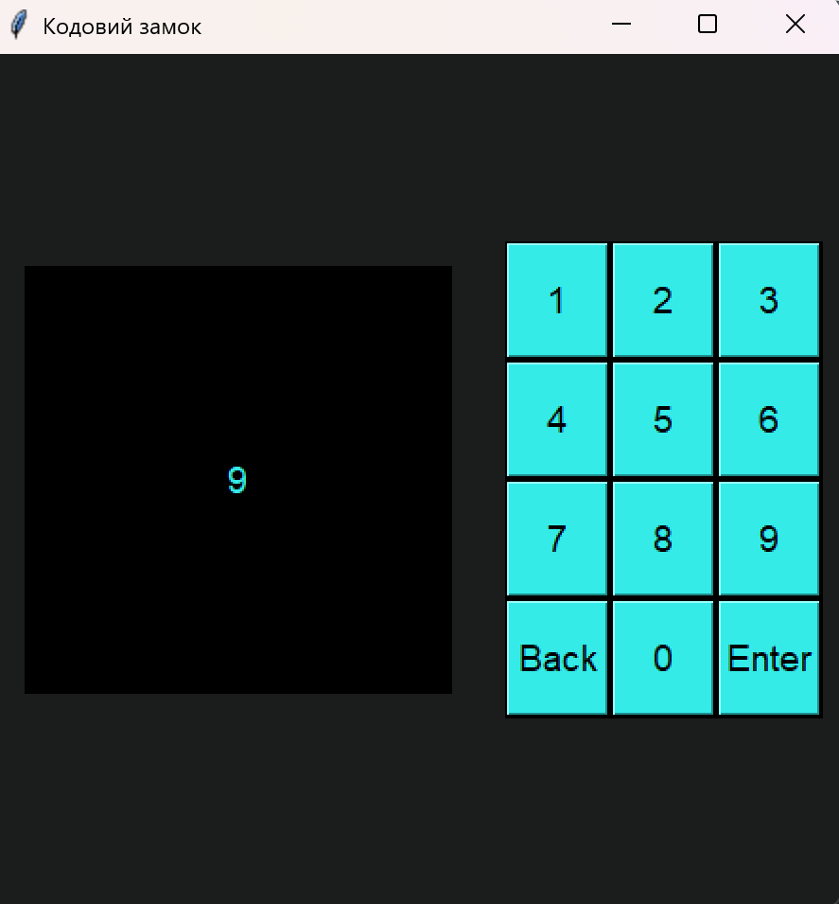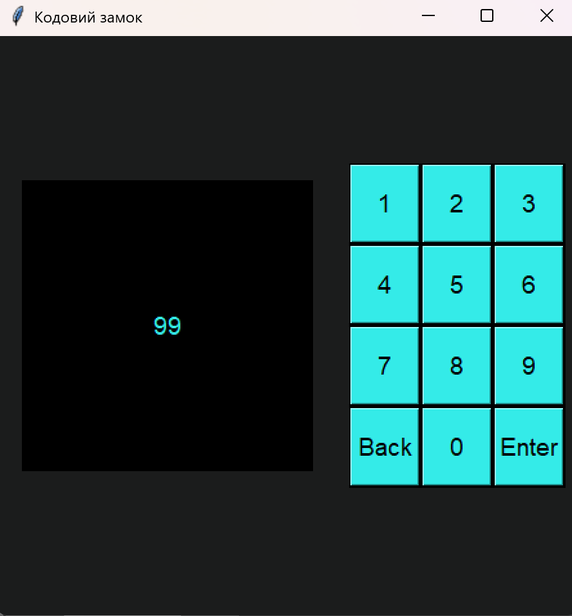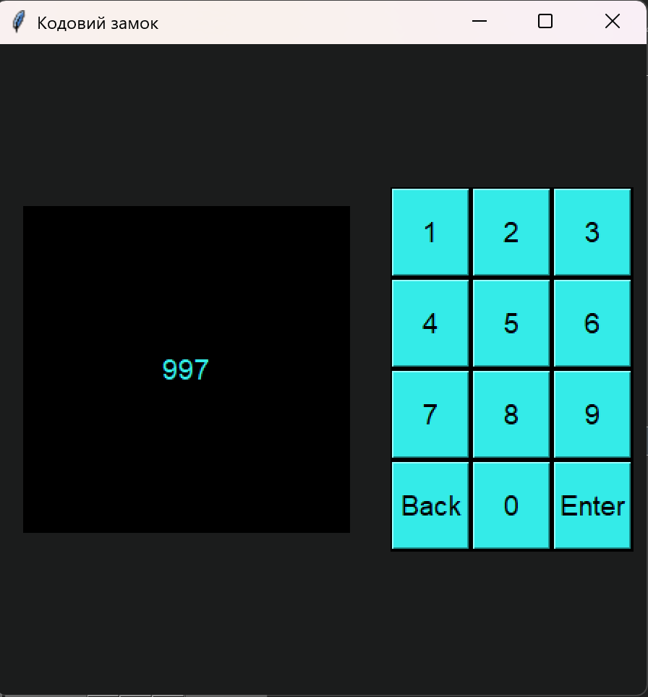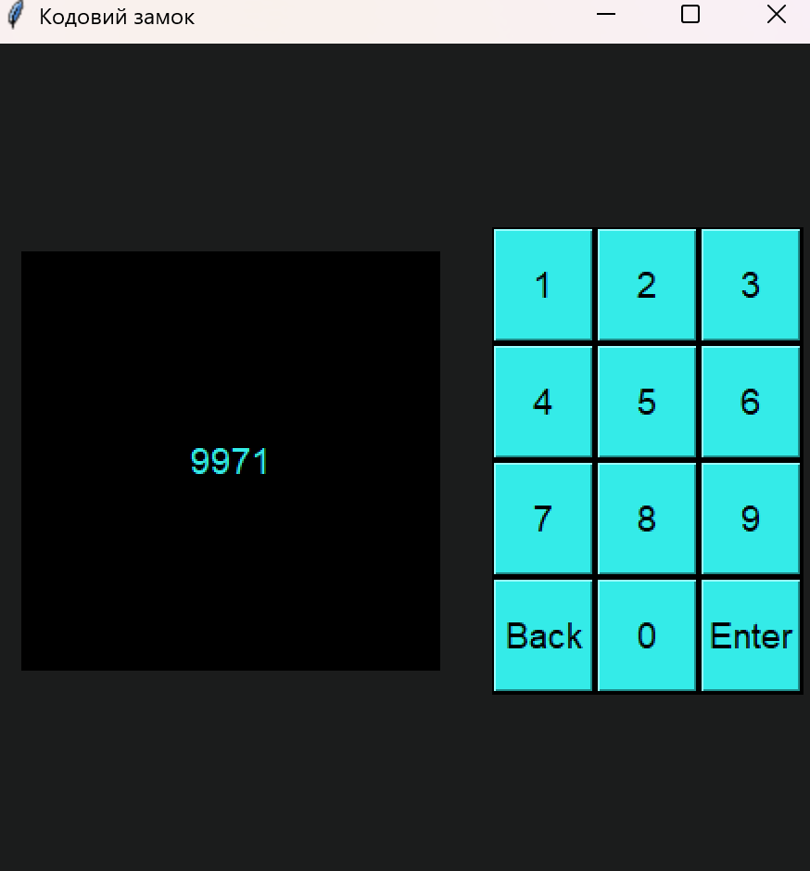
3.2. Перевірка роботи кнопки «Enter» при вірному коді
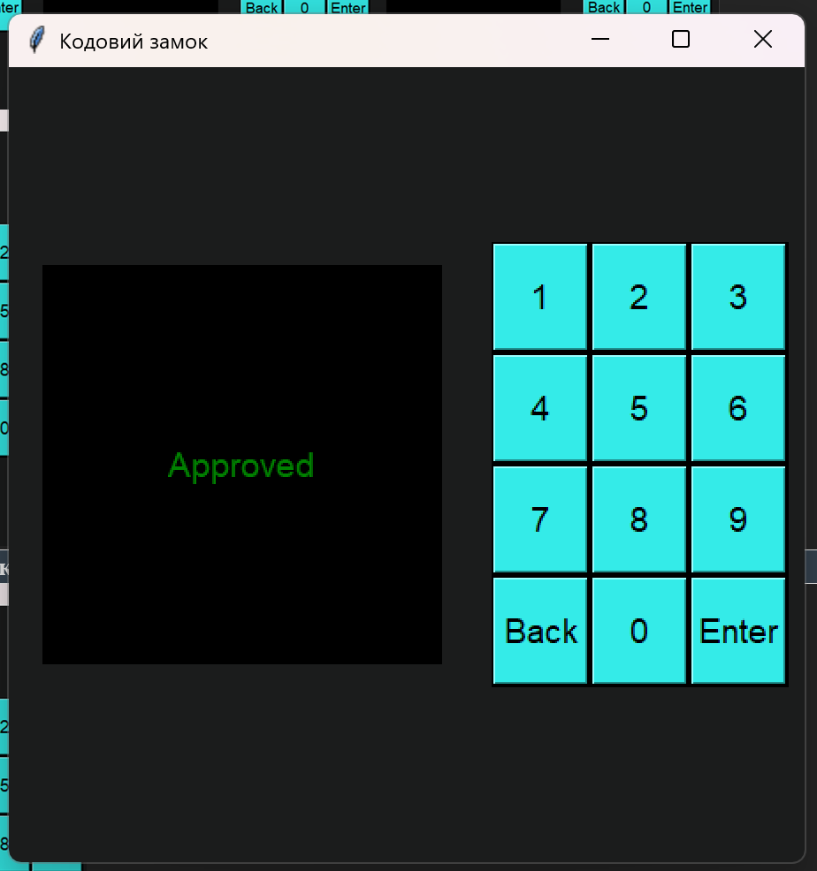
3.3. Перевірка роботи кнопки «Enter» при невірному коді
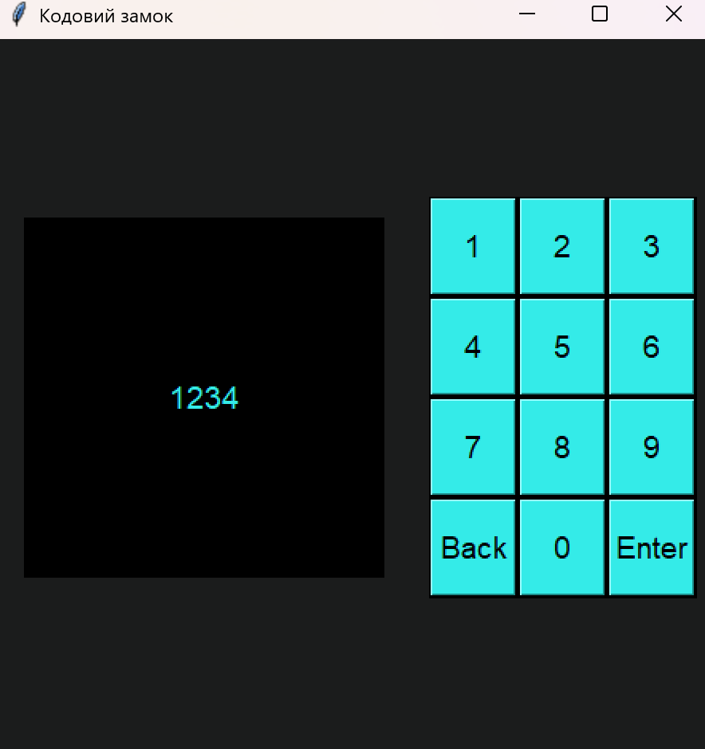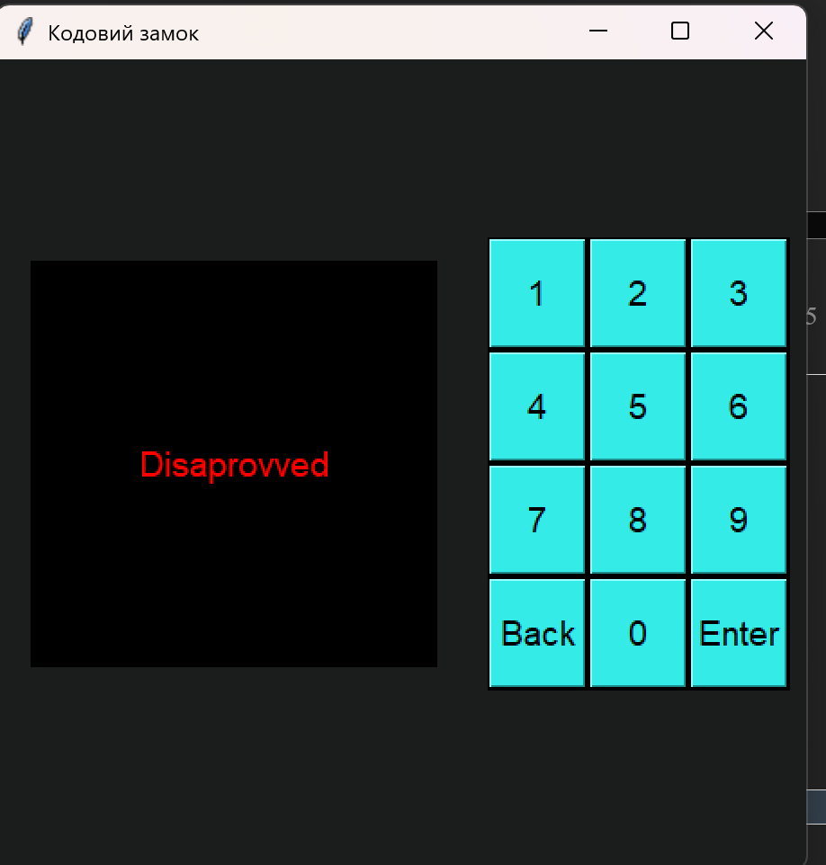
3.4. Перевірка роботи кнопки «Back»
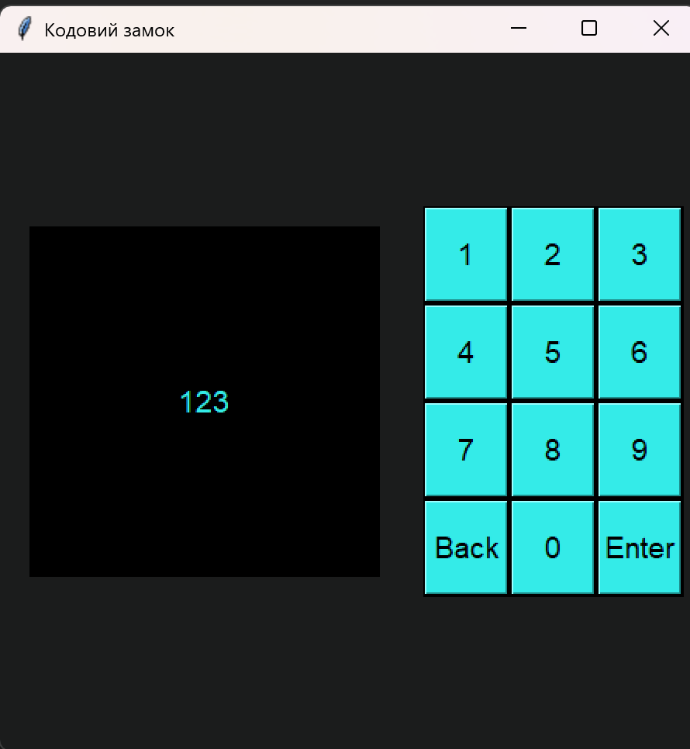

Висновок
Висновок має відповісти на запитання «Що зроблено?», «Як зроблено?», «Що це дало?».
На даній лабораторній роботі я створив кросплатформений додаток з використанням Python та як основи графічного інтерфейсу tkinter. Для написання використовував середовище python, всі необхідні дії виносив у функції, а також максимально структуризував та оптимізував код. Виконавши індивідуальне практичне завдання, засвоїв використання бібліотеки tkinter у створенні декстопних додатків. За дизайн замка було взято прототип реального сейфу. Як додатковий функціонал реалізовано: можливість введення та пітвердження, а також видалення даних з клавіатури. Виконана робота продемонстрована вище.

